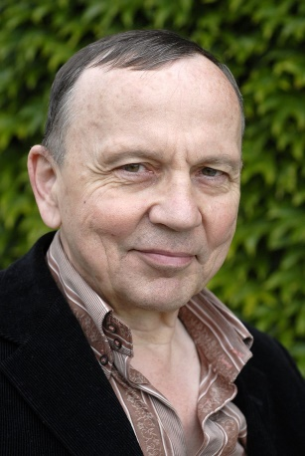
Bibliographie de Christian Bobin

Les livres aujourd’hui sont en papier.
Les livres d’hier étaient en peau
La Bible est le seul livre d’air – un déluge d’encre et de vent.
(Le très-bas, p. 11)

Le Christ aux coquelicot, Lettres Vives, 20002
La folle allure, Gallimard, 1995
La grâce de la solitude, Dervy, 1998
L’homme-joie, L’iconoclaste, 2012
L’homme qui marche, le temps qu’il fait, 1995
La merveille et l’obscure, Paroles d’Aube, 1991
Une petite robe de fête, Gallimard, 1991
La plus que vive, Gallimard, 1996
Ressusciter, Gallimard, 2001
Les ruines du ciel, Gallimard, 2009
Le Très-Bas, Gallimard, 1992

